VPN使用说明(试用)
用户名：上网账号（工号）
登录密码：上网账号密码 (注意不是原vpn密码)
步骤一：在网页地址栏输入https://vpn.hainnu.edu.cn/
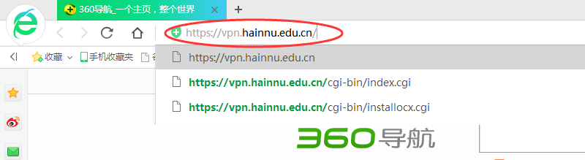
回车进入该网址，当出现以下画面，点击继续访问即可
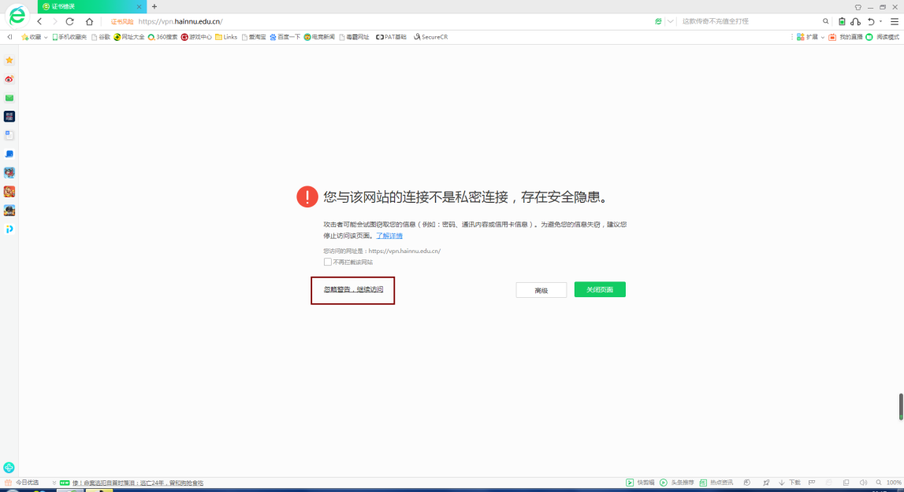
步骤二：如果未安装VPN控件，会出现以下图，点击下载控件
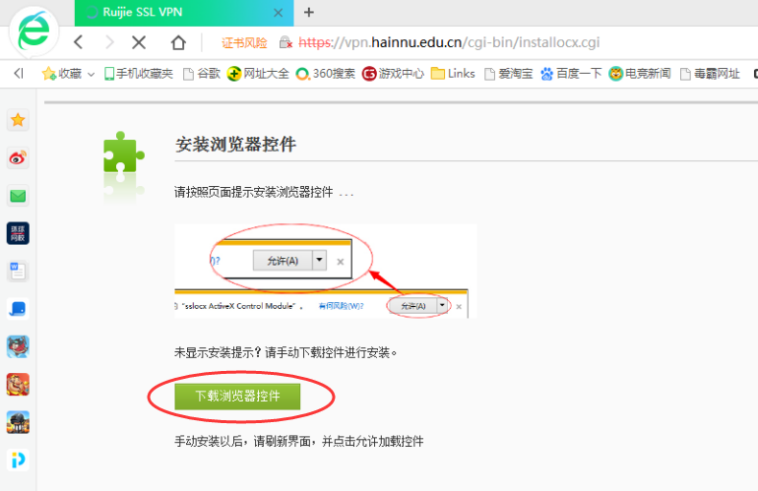

下载完成后点击运行
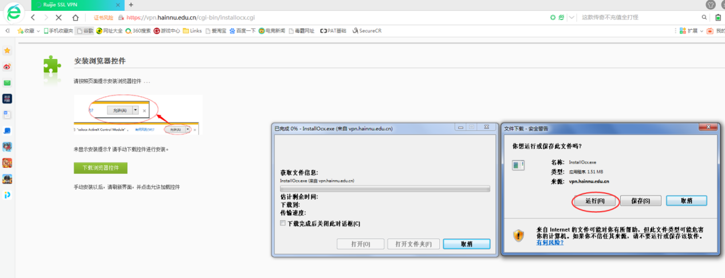
安装完成，点击确定
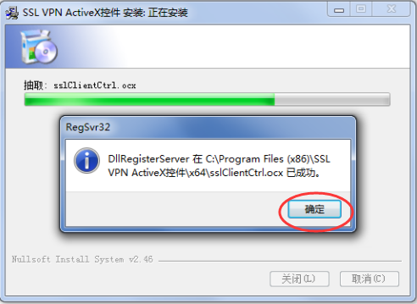

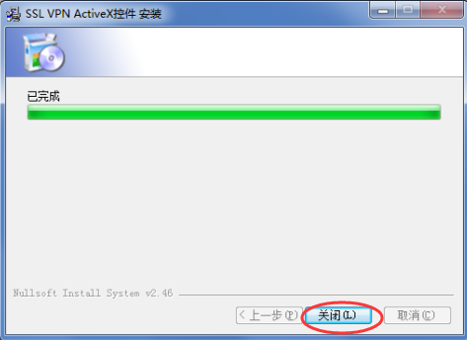
如果不是最新版本的VPN控件，会弹出以下弹窗，需重新下载最新版本，点击确定即可
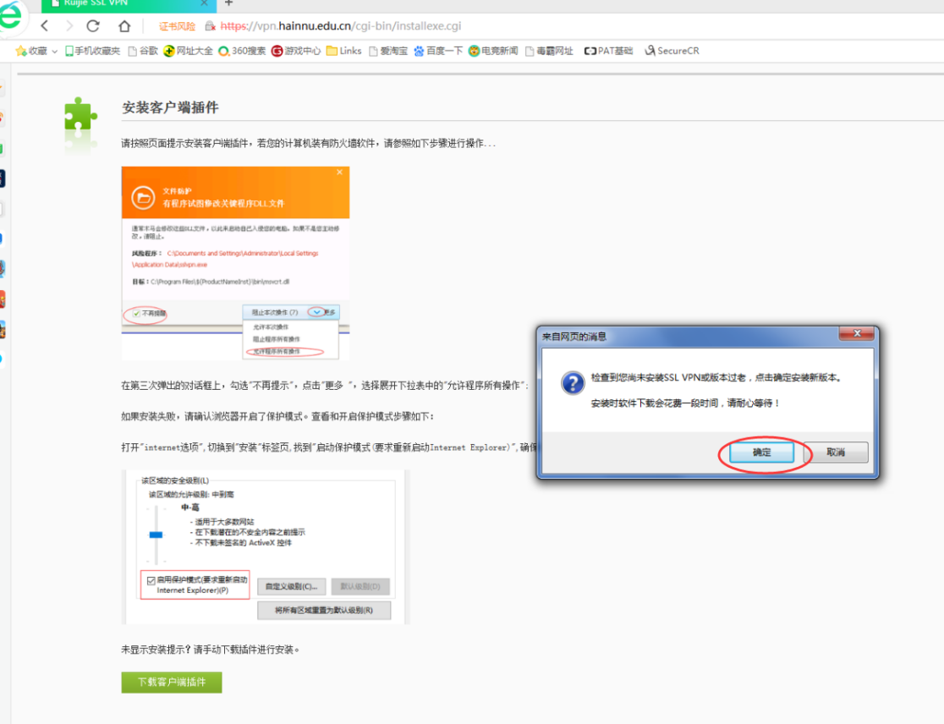

下载完成后出现此弹窗，点击是
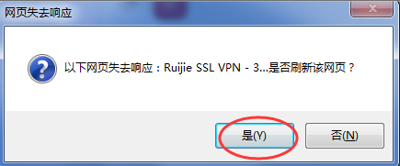

步骤三：点击”用户名口令”登陆VPN。

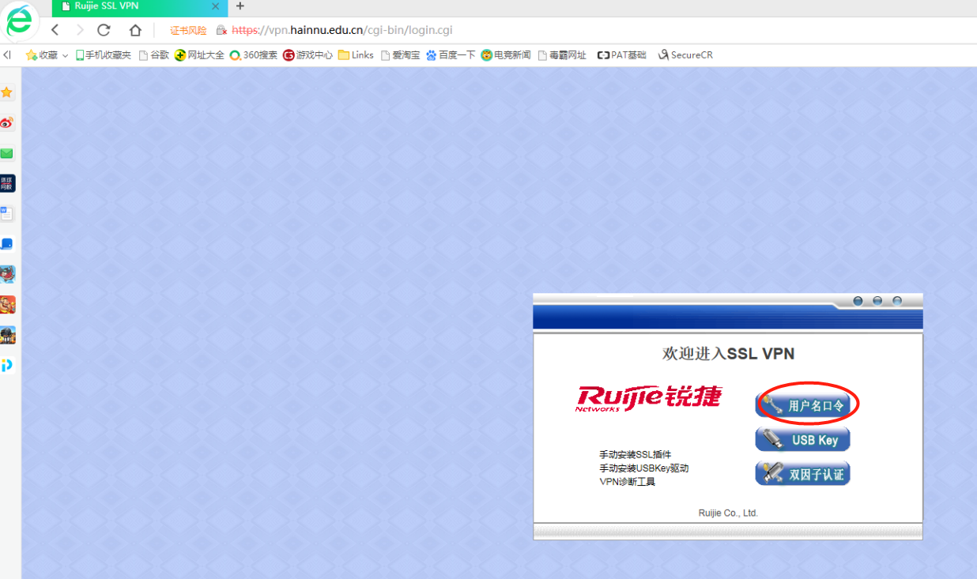
登入VPN，建立通道后即可访问内网。

